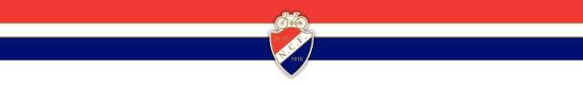

Invitasjon

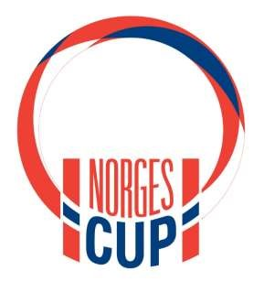

Norgescup Bmx runde 6 på Aremark Bmx bane
8. september 2018

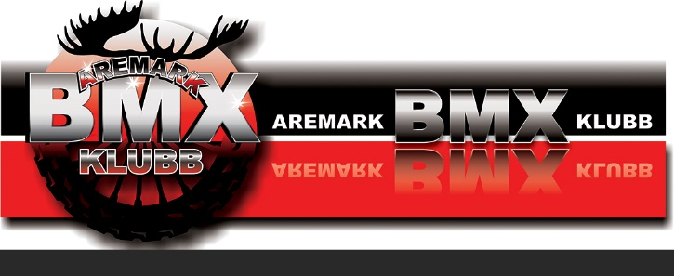

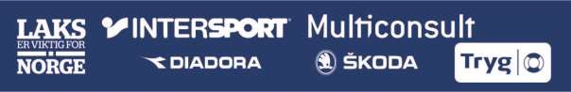

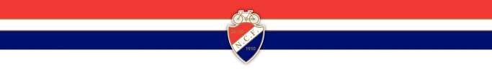
Dato: | Lørdag 8. september 2018
Sted: | Aremark Bmx bane
Registrering:  Trening: | kl 12.00 – 12.30
Opp til 10 år: | kl 12.15 – 12.45
11-14 år: | kl 12.45 – 13.15
15+: | kl 13.15 – 13.45
Pro-section: | --------------
Løpstart: | kl 14.00
Lagledermøte: | kl 13.00
Løpsleder: | Monica Anstensen
Sjefskommisær:  SK assistent  Jury | Trond Olsen
Måldommere:
Startkontingent: | opp til 12 år – kr 125
 | 13+ og cruiser – kr 160
 | Junior og elite – kr 260
Påmeldingsfrist: | kl 23.59
 | Etter anmelding 3. - 7. september kl 23.59
 | Påmelding på www.eqtiming.no

Alle ryttere fra 11 år må ha transponder og sideskilt. Det er mulighet for å leie transponder for kr 100.

Velkommen til Aremark BMX klubb

Løpsavvikling og premiering av samkjørte klasser i Norgescup 2018

- Junior og Elite menn samkjøres i hver runde uavhengig av antall påmeldte, og premieres som en klasse på hver runde. Den samkjørte klassen premieres som Elite. Klassene deles og premieres hver for seg i Norgescupen sammenlagt etter siste løp.

- Junior og Elite damer og 17+ damer samkjøres i hver runde uavhengig av antall påmeldte, og premieres som en klasse på hver runde. Den samkjørte klassen premieres som Elite. Dersom ingen Elite ryttere deltar premieres klassen som Junior. Klassene deles og premieres hver for seg i Norgescupen sammenlagt etter siste løp.

- 17+ menn og Cruiser samkjøres hvis det er færre enn 3 påmeldte i en av klassene. Den samkjørte klassen premieres evt som 17+ menn. Om klassene er samkjørte i alle NC rundene, deles de og premieres hver for seg i Norgescupen sammenlagt.

- Jenter 13-14 og 15-16 samkjøres hvis det er færre enn 3 påmeldte i en av klassene. Den samkjørte klassen premieres som en klasse. Om klassene er samkjørte i alle NC rundene, deles de og premieres hver for seg i Norgescupen sammenlagt.

Klasser kan åpnes i Norgescupen fortløpende etter hvert som ryttere melder seg på. Tidligere regel om at klasser kun kan åpnes på første NC runde utgår.

Det deles ut ener plater i alle klassene fra 13 år og oppover.

